Сольфеджио
2 класс
Урок 13.04.2020

Добрый день, уважаемые родители и ученики!

Тема урока:
Тональность Соль минор
Интервалы б. м. 3, ч. 5, М$\frac{5}{3}$, Б$\frac{5}{3}$

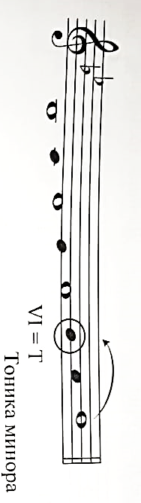
Записываем гамму соль минор(gmoll)три вида: натуральный, гармонический, мелодический в нотную тетрадь. У скрипичного ключа выставляем ключевые знаки: си-бемоль и ми-бемоль. Устойчивые ступени не закрашиваем, неустойчивые закрашиваем. Ступени подписываем. Отдельно записываем устойчивые звуки (короткое и длинное трезвучие).
Записать в тетради Упражнения на опевания устойчивых звуков снизу и сверху (рис. 1).
Соль минор – это параллельная тональность Си-бемоль мажора (VIступень).

Гармонический – повышается VIIступень, мелодический – вверх повышается VIи VIIступени, вниз всегда звучит натуральный минор.
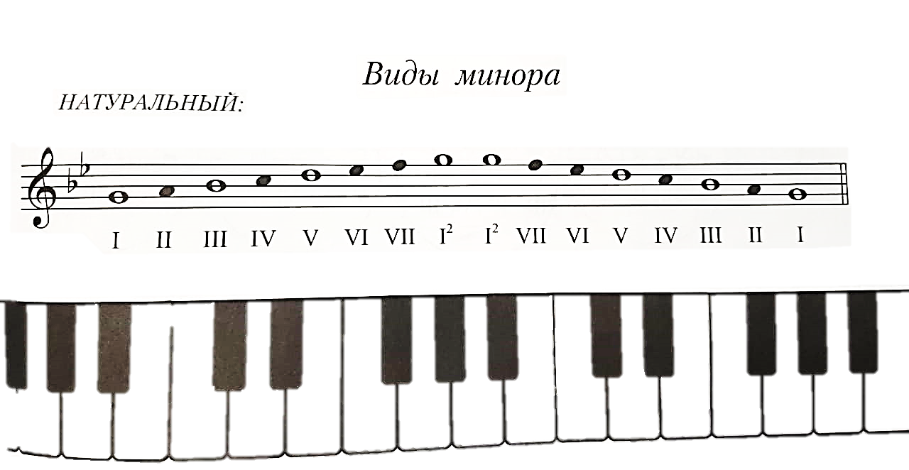
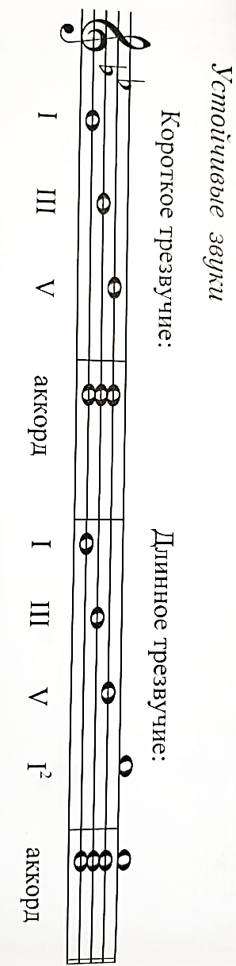
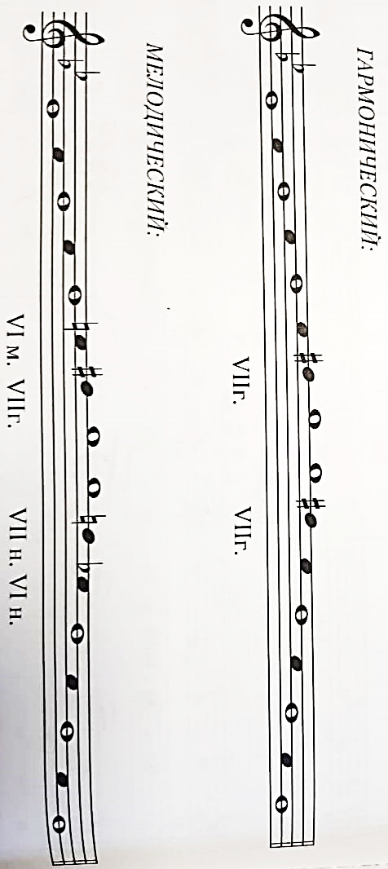
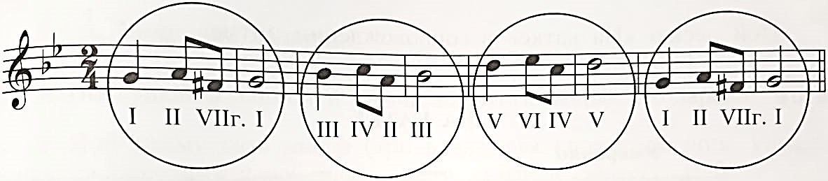
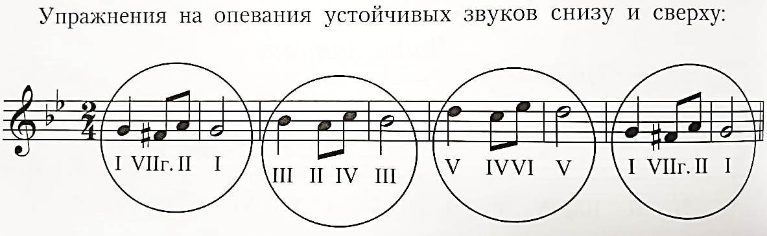
(рис. 1)

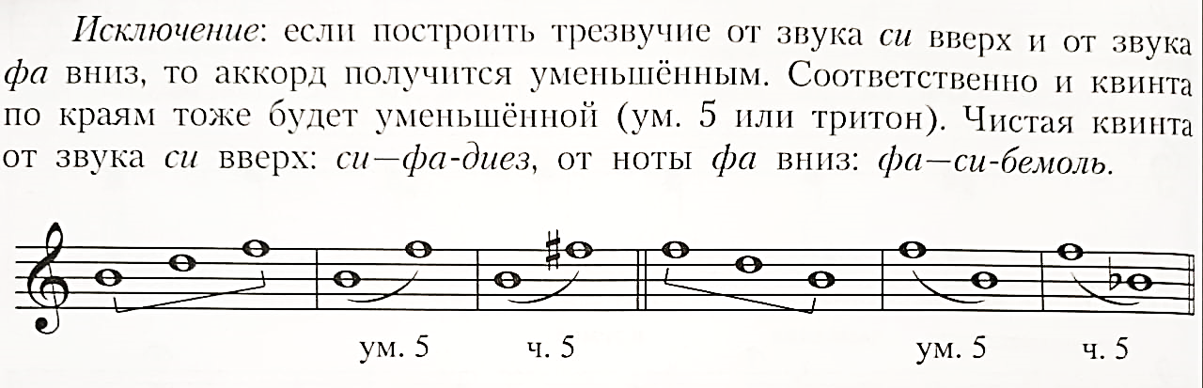
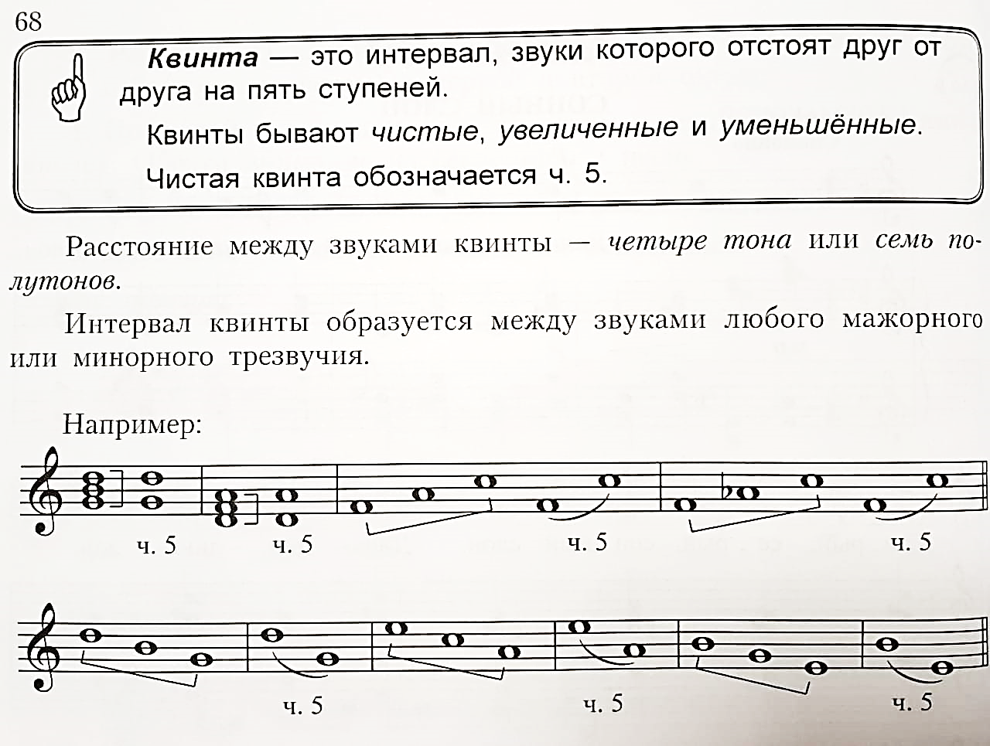
Интервалы

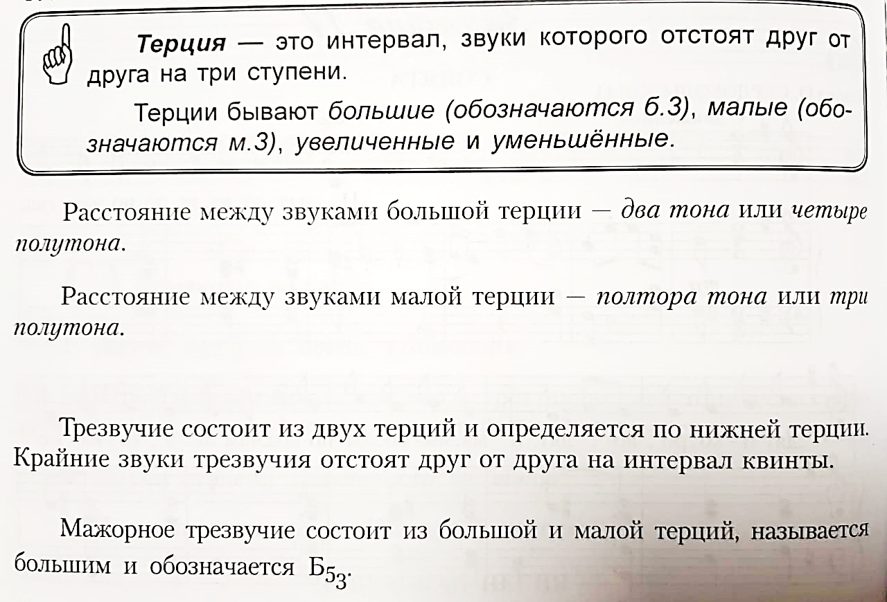
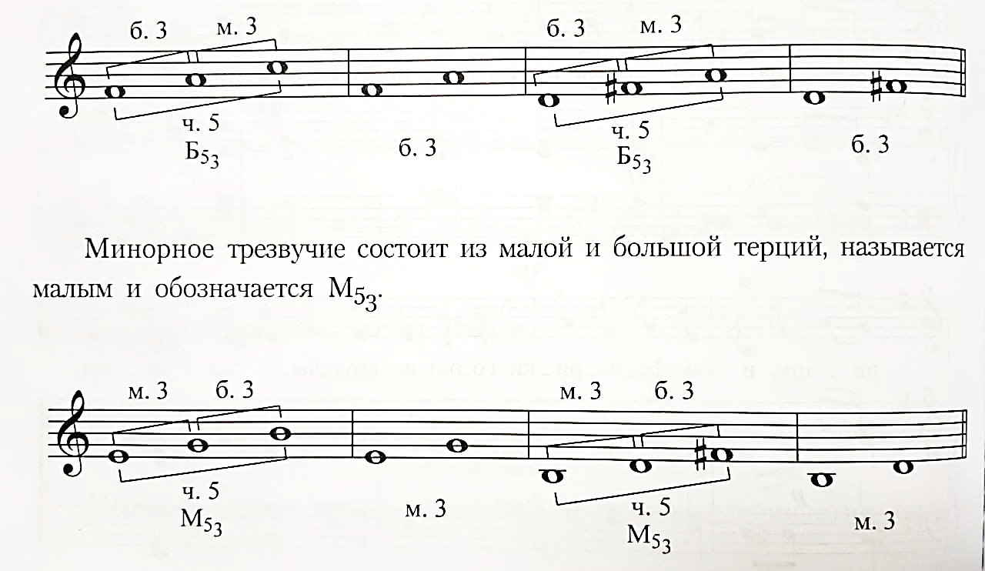
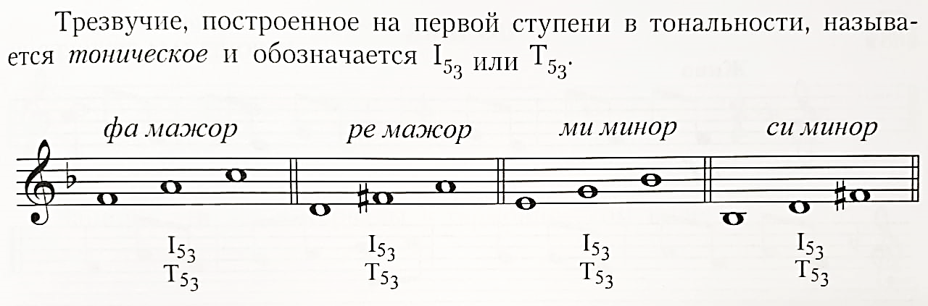
Домашние задание
Срок выполнения домашнего задания 1-2 дня. Выполненные Заданияприсылать на почту – ku-aliya@mail.ru
Задание 1 (Выполнить в нотной тетради!)
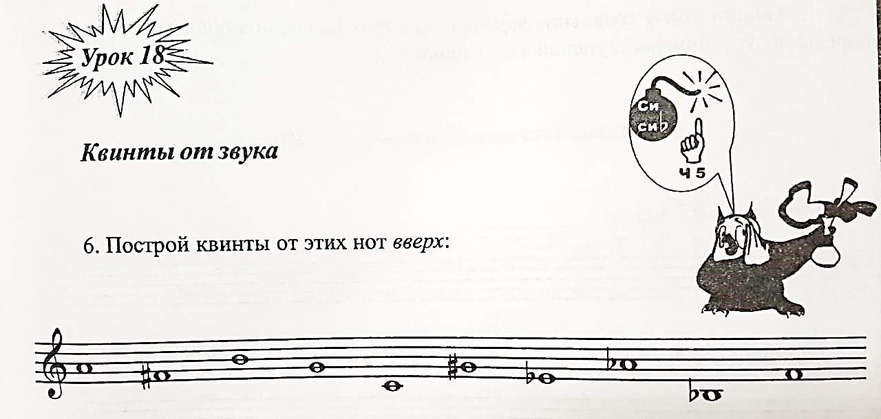
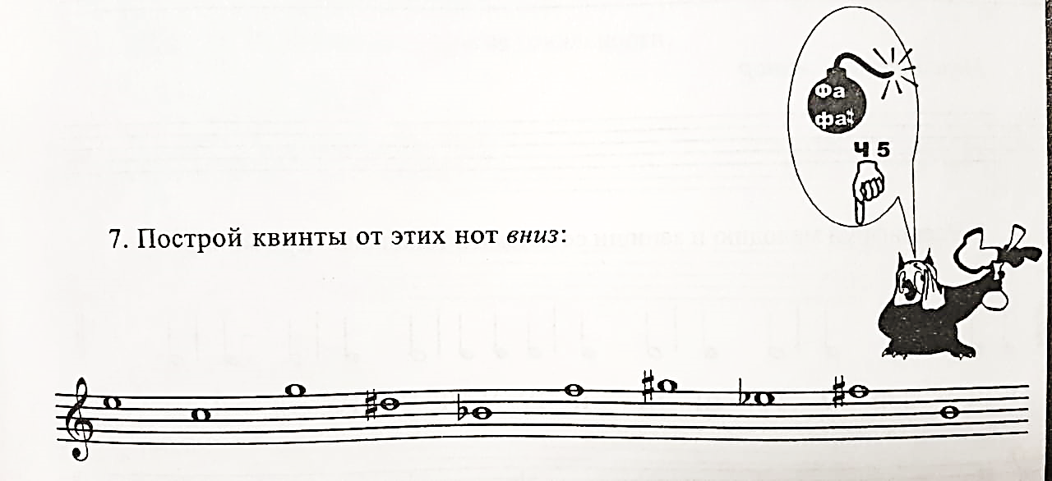
Задание 2 (Выполнить в нотной тетради!)

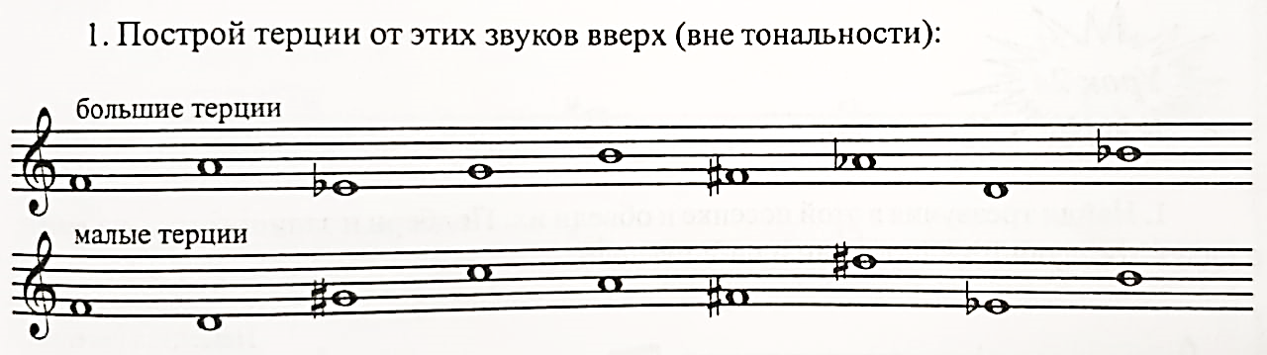
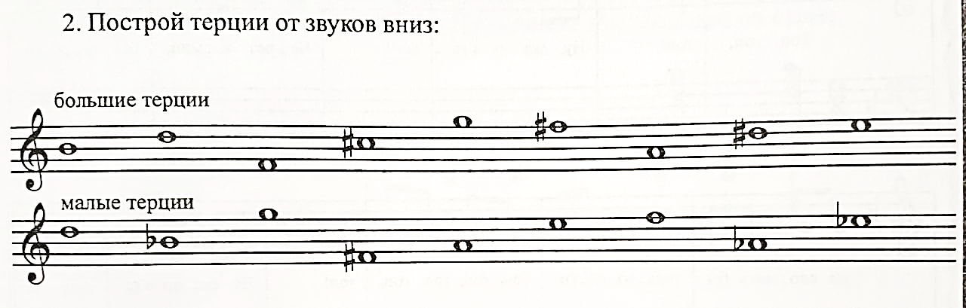

Задание 3 (Выполнить в нотной тетради!)
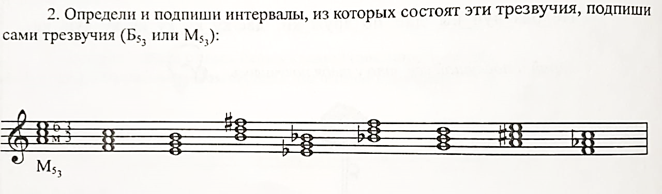

Задание 4 (Выполнить в нотной тетради!)
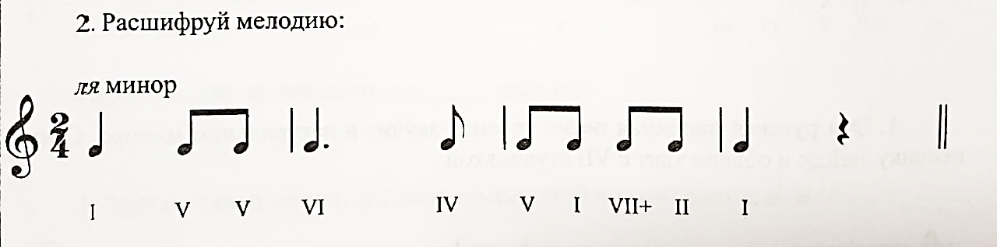

Задание 5. Сделать в рабочей тетради Калининой за 2 класс задания на страницах 11 и 13. Раздел – Минорные гаммы.

